活動目的：為學生提供出外交流、學習的機會，藉此提升各校同學的交流、建立友誼，並擴闊視野，鼓勵同學主動關心社會發展。
活動優惠：於WeChat轉發澳門學聯暑期交流團的資訊並集齊19個讚，可獲減活動費用澳門幣50元正（須於報名時向職員出示截圖）。
- 我的祖國－京、港、澳學生交流營2019
主辦單位：國家教育部、國務院港澳辦、中央人民政府駐港聯絡辦、中央人民政府駐澳聯絡辦公室
承辦單位：北京語言大學、澳門中華學生聯合總會、香港新一代文化協會
贊助單位：高等教育基金、教育暨青年局、霍英東基金會、澳門基金會
活動目的：弘揚中華文化，加強思想交流，培養團隊精神。藉此活動促進北京與港、澳學生互相學習交流，為港、澳學生提供感悟華夏文明，親身體驗古老北京日新月異的發展和變化，搭建三地青年溝通了解、增進友情、互相交流的平台。
活動對象：本澳高中或以上及於外地大專院校升學之澳門學生
活動名額：40人
活動日期：2019年7月18日至7月25日(全程8天)
活動地點：北京、天津
活動費用：非會員價－澳門幣1,200元正；會員價－澳門幣1,000元正
會議時間︰第1次會議－6月21日下午7時@薈青中心
第2次會議－7月7日下午4時@薈青中心
第3次會議－7月16日下午6時@薈青中心
- 2019年澳門大學生酒泉航天科技交流團
主辦單位：澳門基金會、中國航天基金會
協辦單位︰澳門中華學生聯合總會、澳門中華聯誼會
活動目的：(1) 通過講座、交流學習，參觀火箭發射中心，進行航天科普知
識教育；進一步關心國家和社會大事，了解祖國航天科技最
新發展情況。
(2) 通過遊覽名勝古蹟，增長知識，增進民族情感。
(3) 通過交流團活動，開拓視野，豐富暑期的生活，提高個人素質。
活動對象︰本澳大專或以上及於外地大專院校升學之澳門學生
活動名額︰50人
活動日期︰2019年8月11日至8月19日(全程9天)
活動地點︰甘肅酒泉
活動費用︰非會員價－澳門幣2,200元；會員價－澳門幣2,000元
會議時間︰第1次會議－7月6日下午3時@薈青中心
第2次會議－7月27日下午6時@薈青中心
第3次會議－8月9日下午6時@薈青中心
- 2019年澳門中學生文昌航天科普夏令營
主辦單位：澳門基金會、中國航天基金會
協辦單位︰澳門中華學生聯合總會、澳門中華聯誼會
活動目的：(1) 通過講座、交流學習，參觀火箭發射中心，進行航天科普知識教育；進一步關心國家和社會大事，了解祖國航天科技最新發展情況。
(2) 通過遊覽名勝古蹟，增長知識，增進民族情感。
(3) 通過交流團活動，開拓視野，豐富暑期的生活，提高個人素質。
活動對象︰本澳初中三年級至高中三年級之澳門學生
活動名額︰50人
活動日期︰2019年7月25日至7月30日(全程6天)
活動地點︰海南文昌
活動費用︰非會員價－澳門幣1,200元；會員價－澳門幣1,000元
會議時間︰第1次會議－6月23日下午3時@薈青中心
第2次會議－7月6日下午6時@薈青中心
第3次會議－7月17日下午6時@薈青中心
報名方法：
報名日期：由即日起至2019年5月23日
1. 於本澳就讀之學生
報名程序：請於報名截止日期前帶同報名資料前往薈青中心（澳門慕拉士大馬路215號飛通工業大廈第二座1樓B座）進行報名手續
辦公時間︰周一至周日09:30－20:00
面試日期：第一期2019年5月17日至5月18日
第二期2019年5月19日至5月20日（第一期額滿後開放）
第三期2019年5月21日至5月22日（第二期額滿後開放）
面試地點：青莘交流站(澳門亞利鴉架街9號容永大廈二樓A,B)
2. 於外地升讀大專院校之澳門學生
報名程序：請於報名截止日期前把報名相關資料以電郵形式發送至aecm0504exchange@gmail.com進行報名手續
視像面試日期：2019年5月18日下午、5月19日及5月20日
視像面試方式：本會將於收到報名表後三個工作天內回覆面試時間和面試相關方法，若閣下於指定日子後仍未收到回覆，請致電本會2876 8118鍾小姐查詢。
報名資料：
- 已填妥並附有相片之報名表（表格可於澳門學聯會址、青莘交流站、薈青中心、“澳門基金會－學聯”升學輔導服務中心索取或於澳門學聯網站www.aecm.org.mo下載）；
- 由教育暨青年局或各大專院校所發出及認可之有效學生證之副本（學生證正背面均須複印在同一面上）。
* 報名時請帶齊所需資料，恕不接受資料後補。
注意事項：
- 不能選擇過往已入選之交流團，如填寫則不作入選該交流團考慮，且每人只會入選一項本年度暑期交流團；
- 交流團統一報名之入選結果將於2019年5月30日或之前於澳門學聯網站上公佈，參加者需自行查看入選結果及繳交報名費事宜；本會會向入選者發出入選通知信息，敬請留意；
- 入選者必須出席所有交流團出發前會議；若入選者因不可抗力之原因缺席交流團出發前會議，需提前向本會申請請假，並需連同請假信及有效之證明文件交回本會，由本會審核批准。未經本會批准而缺席者，本會有權取消其入選資格；
- 逾期繳交報名費之入選者被視作棄權；一經繳交報名費，凡因個人之原因而退團之入選者，報名費將不獲退回；
- 入選者可免費成為澳門學聯會員及澳門學聯—學聯之友活動委員會成員（須填寫入會申請表）；
- 本章程如有未盡善之處，本會保留最終解釋權。
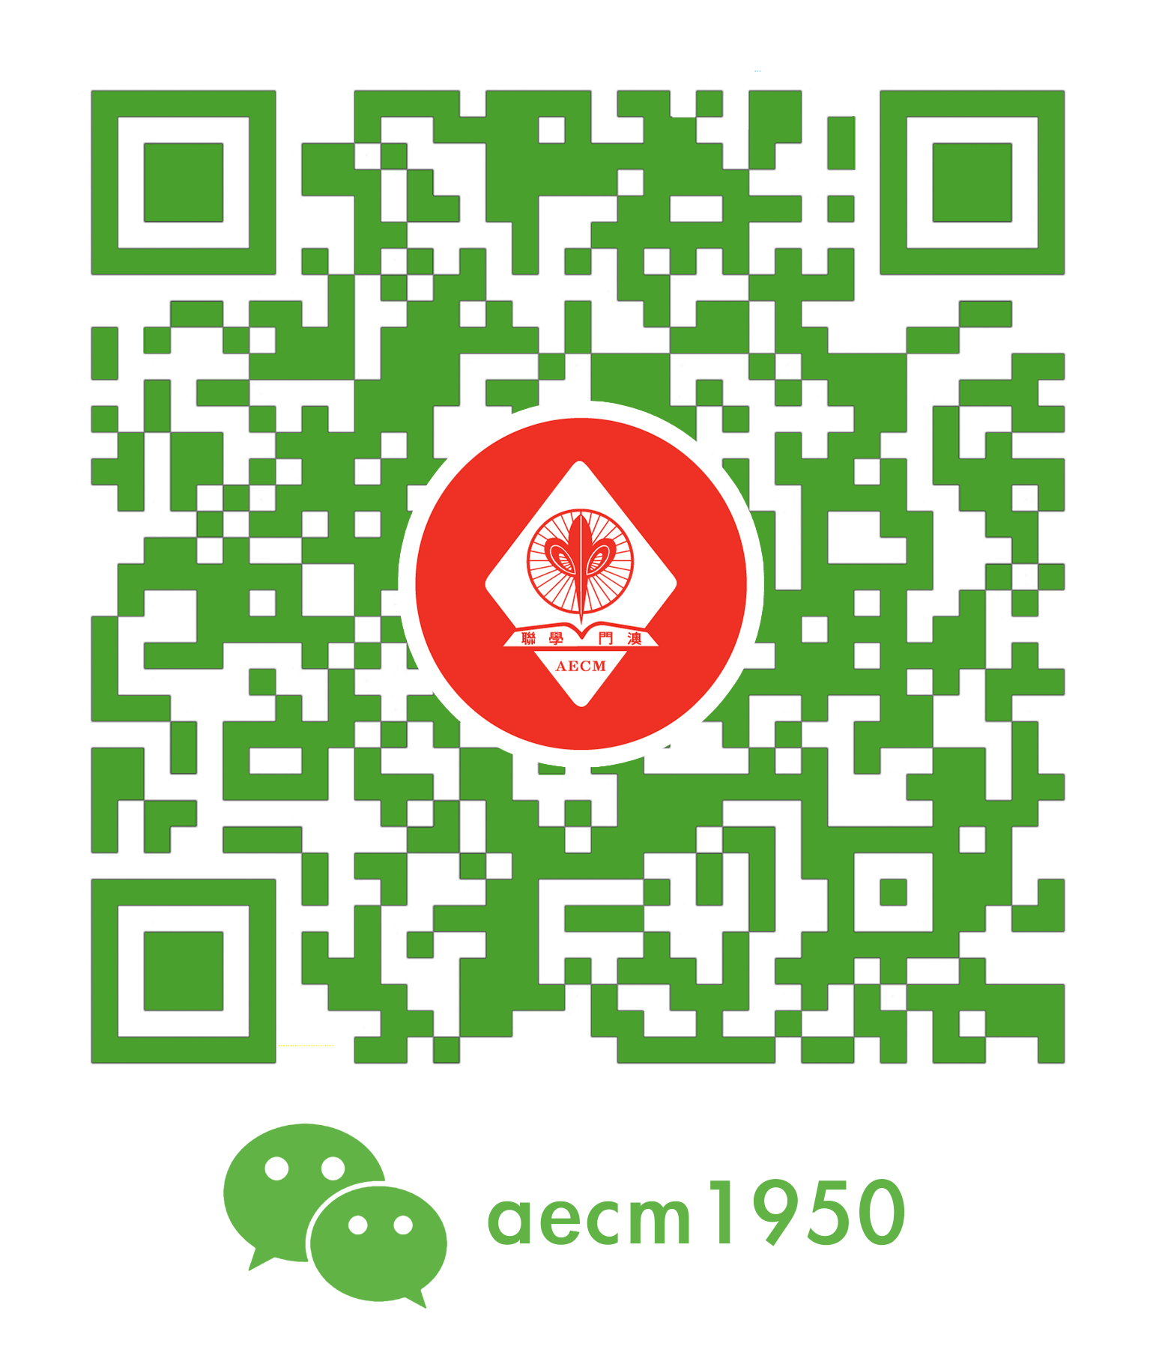
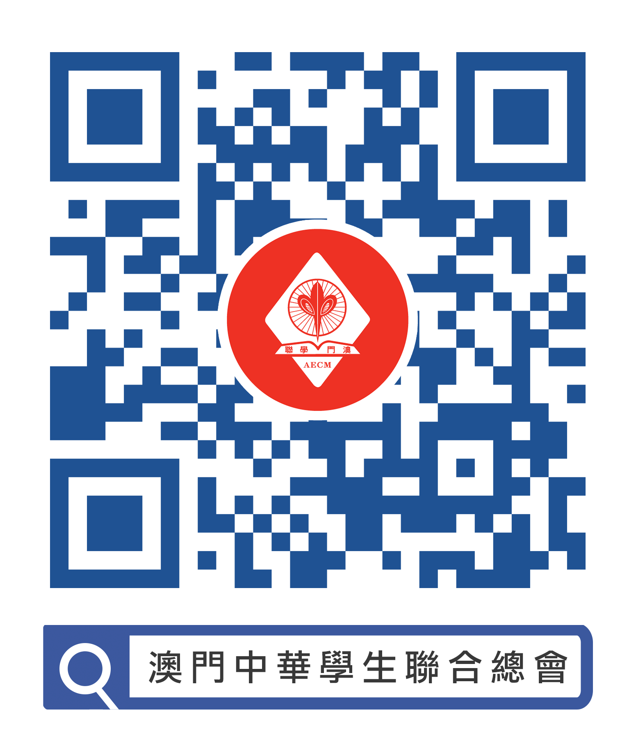
查詢：(853)2876 8118 鍾小姐
網站：www.aecm.org.mo
Facebook專頁：澳門中華學生聯合總會
微信：aecm1950
Instagram：aecmexchange

